BAB II LANDASAN TEORI

2.1. Kajian penelitian terdahulu
Tabel 2.1 Kajian penelitian terdahulu
Judul penelitian | Penelitian & tahun Penelitian
PENGEMBANGAN APLIKASI KASIR PADA SISTEM INFORMASI RUMAH MAKAN PADANG ARIUNG | Anwar Muthohari) , Bunyamin) , Sri Rahayu) tahun 2016
Kekurangan | Kelebihan
- Tidak memiliki data stok  - Tidak ada laporan keuangan | - Memiliki data stock  - Memiliki data laporan keuangan
Gambaran sistem yang dibuat
Restoran Padang Ariung merupakan perusahaan kuliner yang berbentuk restoran. Dimana menu khas daerah Padang disajikan di restoran ini. Restoran ini berada di 342 Jln. Raya Wanaraja di Garut.Penulisan transaksi dilakukan secara manual, namun pembayaran sering salah perhitungan dan membutuhkan perhitungan yang akurat. Setiap pembelanja membutuhkan file memo (bond) yang ditulis secara manual untuk memastikan bahwa harga sesuai. File memo yang disimpan adalah salah satu buktinya. Ketika transaksi terjadi dan jumlah pembeli bertambah, penjual susah dalam mengelola dan menagih transaksi penjual dengan cepat, akurat, dan efisien.
Perbedaan dengan penelitian yang akan dilakukan
Perbedaan : Penelitian yang dilbuat oleh Anwar Muthohari, Bunyamin dan Sri Rahayu masih belum ada data yang menginputkan stock makanan dan laporan keuangan
Judul penelitian | Penelitian & tahun Penelitian
Sistem Informasi Pemesanan Makanan Dan Minuman Berbasis Web Pada Rumah Makan Gazebo Purwokerto | Aan Maryanto 1), Chandra Kesuma 2) tahun 2017

Kekurangan | Kelebihan
- Menu login memerlukan vertivikasi  - Tidak memimiliki meneu kategori pada makanan | - Desain memiliki tampilan yang menarik dan bagus  - Memiliki menu kategori dan menu pesan
Gambaran sistem yang dibuat
Gazebo Restoran telah membuat aplikasi pemesanan makanan dan minuman yang secara manual memesan dan melaporkan dengan menggunakan sistem akuntansi. Oleh karena itu peneliti membuat sistem informasi pemesanan berbasis web pada restoran “Gazebopur Wokert” yang sebelumnya belum ada. Sistem informasi pemesanan minuman dan maakanan untuk mengatasi permasalahan yang ada. Restoran ibarat sebuah sistem komputerisasi yang dapat memungkinkan aktivitas yang efektif dan efisien untuk mendukung aktivitas bisnis.
Perbedaan dengan penelitian yang akan dilakukan
Perbedaan : Form login yang digunakan oleh Aan Maryanto dan Chandra Kesuma masih memerlukan vertivikasi sedangkan peneliti tidak mengunakan.

Judul penelitian | Penelitian & tahun Penelitian
SISTEM INFORMASI RESERVASI CAFE | CANDRA YULIA WIDOWATI tahun 2017
Kekurangan | Kelebihan
- Tidak memiliki user login  - Data hanya berisi produk , pemesanan meja dan menu. | - Bahasa pemograman yang digunakan mudah  - Aplikasi yang digunakan mudah untuk digunakan
Gambaran sistem yang dibuat
Pesatnya pertumbuhan bisnis kuliner dengan animo masyarakat yang semakin meningkat menjadi angin segar bagi para pengusaha, terlihat dari menjamurnya warung makan, kafe dan restoran di kota-kota besar seperti Kediri. Tidak hanya menu makanan dan minuman yang ditawarkan, tetapi juga beragam untuk menarik perhatian calon konsumen. Fasilitas dan pelayanan yang baik juga merupakan hal yang paling penting untuk diingat agar dapat berkontribusi pada kenyamanan dan daya tarik pribadi pelanggan.
Perbedaan dengan penelitian yang akan dilakukan
Perbedaan : Aplikasi yang dibuat oleh Candra yulia widiowati tahun 2017
Tidak memiliki form data stock,laporan keuangan sedangkan peneliti memiliki.

2.2 Teori terkait

2.2.1 Bahasa pemograman
Menurut Sahyar (2016 : 2), Program komputer adalah satu atau lebih instruksi yang disusun berdasarkan algoritma yang memecahkan masalah menggunakan bahasa pemrograman.

2.2.2 Php
PHP: Hypertext Preprocessor, bahasa pemrograman web sisi server open source. PHP adalah script yang digunakan membuat web.
Ketika diminta oleh klien. Mekanisme ini membuat informasi yang diterima dari klien tetap up to date. Semua skrip PHP berjalan di server tempat mereka dijalankan. (Anhar, 2010).

2.3 Gambaran umum perusahaan

Cafe Victorius adalah sebuah gerai makanan dan minuman.Serta sebagai tempat untuk nongkrong atau berkumpul karna menyediakan layanan wifi.

a. 2.3.1 Struktur Organisasi dan job Deskripsi
Hasil yang terlihat dari struktur organisasi adalah adanya garis komando dan koordinasi yang jelas sehingga seluruh pegawai dapat bekerja sama untuk mencapai tujuan bersama (matching goals). Diagram rinci dari struktur organisasi ditunjukkan di bawah ini.

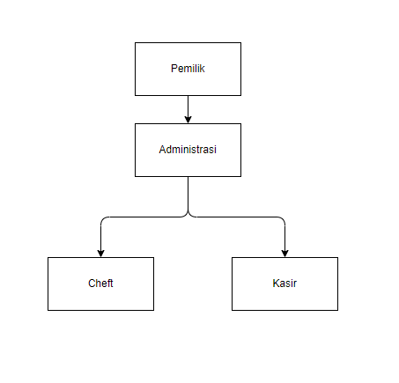
Gambar 2.1 strucktur organisasi
Job Description
Pemilik :
- Mengatur dan mengawasi jalannya usaha.
- Bertanggung jawab penuh atas semua kelangsungan usaha.

Administrator :
- Mengawasi setiap kegiatan karyawan.
- Mengevaluasi dan memantau kinerja setiap karyawan.
- Mencatat keuangan.
Cheft :
- Memasak pesanan pelanggan
- Mencuci alat masak
Kasir :
- Melayani pelanggan
- Mengantar pesanan pelanggan

